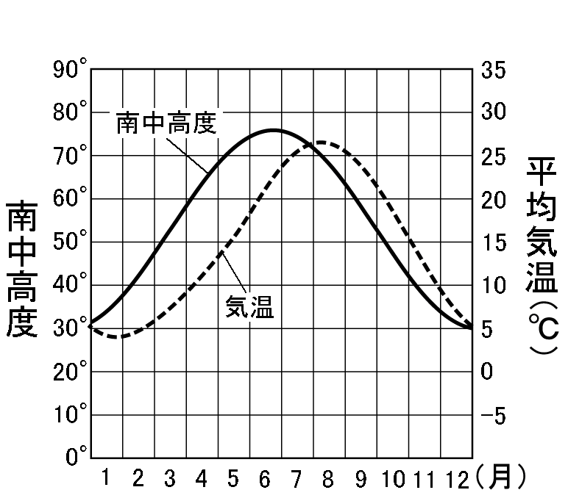太陽は、天球上を１日に１回転して見えることがわかった。夏は暑く、冬は寒い理由を考えてみよう！
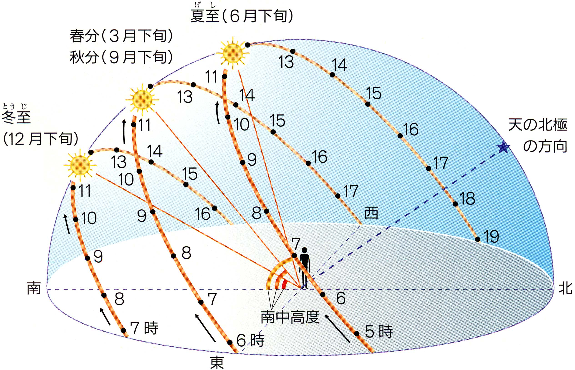
教科書Ｐ７８の図１４を見よう。
いろいろな季節の太陽の動きを
調べたときの結果である。

この図よりわかることは何だろう？

冬（冬至のとき）は
南中高度は（ 低い ）ので
昼間の時間は（ 短くなる ）。
気温は（ 低くなる ）。

夏（夏至のとき）は
南中高度は（ 高い ）ので
昼間の時間は（ 長くなる ）。
気温は（ 高くなる ）。

問２ 太陽の南中高度が季節により変わるのはなぜか、説明しなさい。
地球の（ 地軸 ）が、公転面と垂直線に対して（ ２３．４ 度）傾いた状態で公転しているため。

問３ 夏至の日と冬至の日の地球と太陽の位置関係を示す図を見ながら、下の文章の（ ）内に適切な言葉を入れなさい。
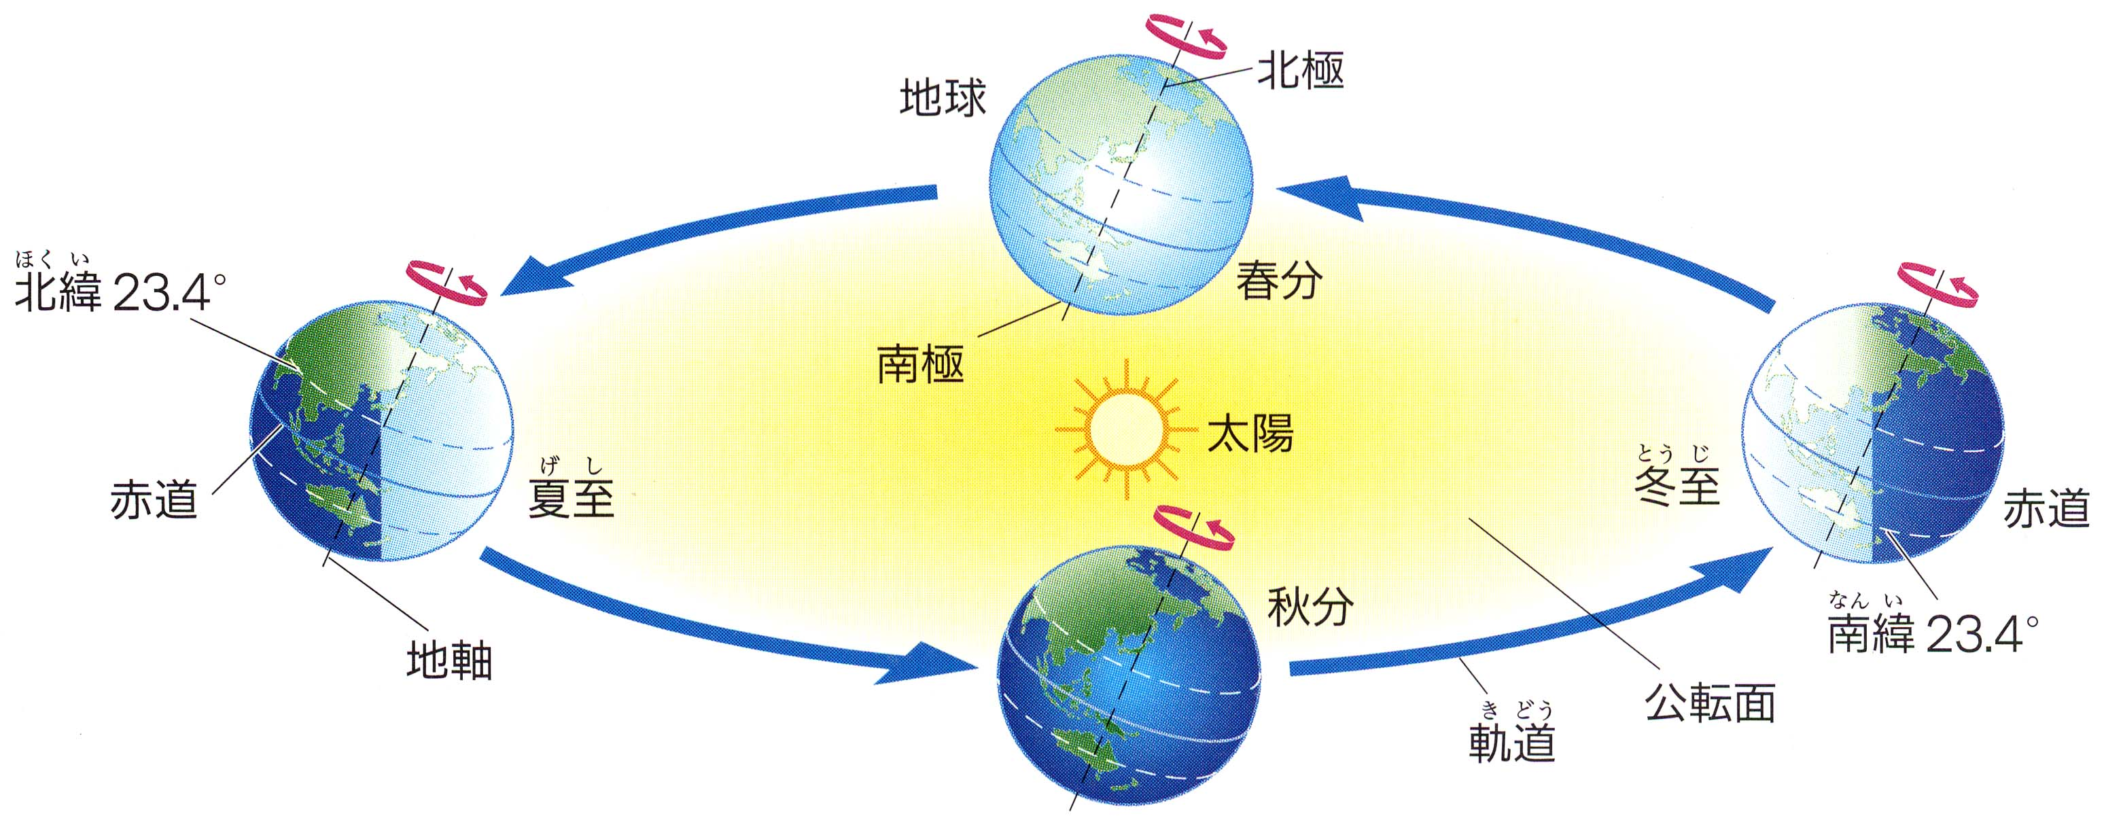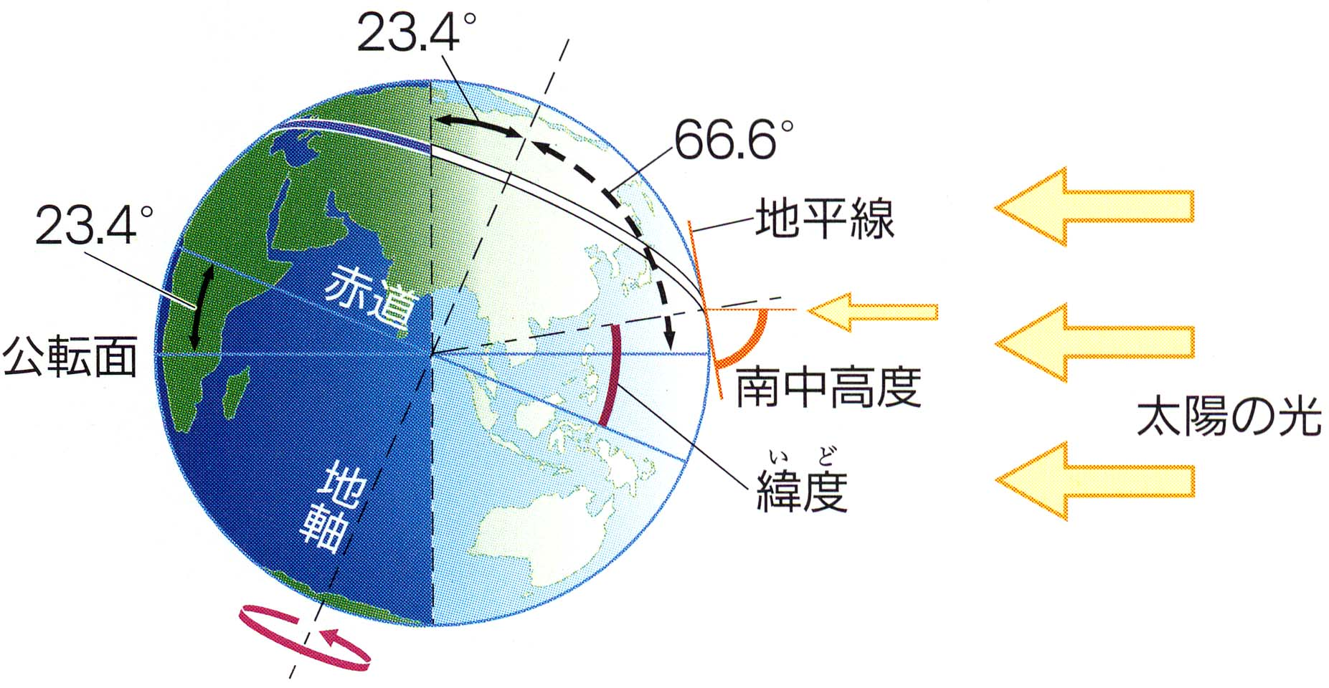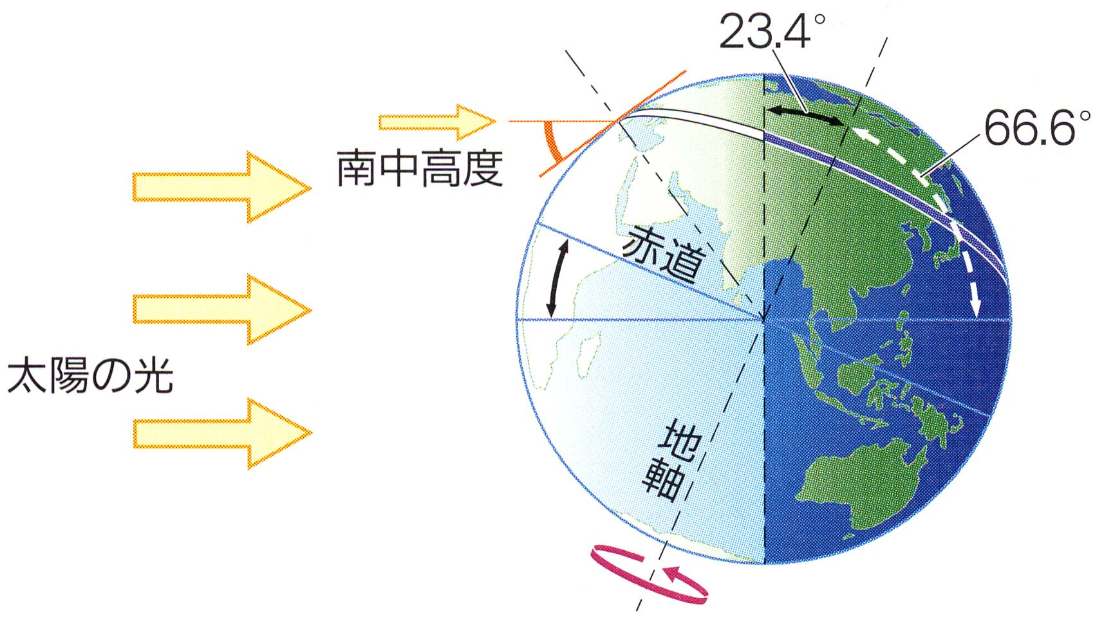

① 地球は公転面に垂直の方向から（ 23.4 度）かたむいている。

② 北半球での（ 春分・秋分の日 ）の太陽の南中高度は「 90度－（観測地点の北緯） 」で
求められる。そのため日本の北緯を35度とすると、夏至の日の南中高度は、春分・秋分の日より（ 23.4度）
高くなるので（ 78.4度）となる。冬至の日の南中高度は、春分・秋分の日より（ 23.4度）低くなり、
（ 31.6度）となる。

③ 北半球では、夏至の日に南中高度がもっとも（ 高 く）なり昼の長さが（ 長 く）なる。冬至の日には、
南中高度が最も（ 低 く）なり、昼の時間が（ 短 く）なる。

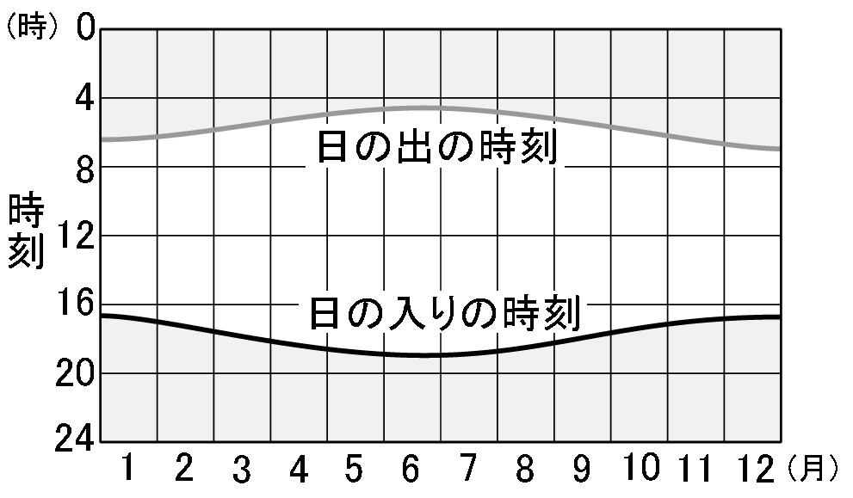問４ 地表が受ける日光の量の夏と冬の変化を説明しなさい。
太陽の高度が（ 高い ）と、光の当たる角度が（ 大きく ）同じ面積の
地面が受ける光の量も（ 大きい ）。冬は南中高度が（ 低く ）地表に
当たる光の角度が（ 小さい ）ので、昼の時間が（ 短い ）なる。その
ため、太陽から受ける光の量が夏よりも（ 少なく ）なる。

３年 組 番 氏名

